

基隆市暖暖高中2023世界人權日教學成果照片

活動名稱：2023世界人權日教學活動
日期：3/24

班級：303
人數：28


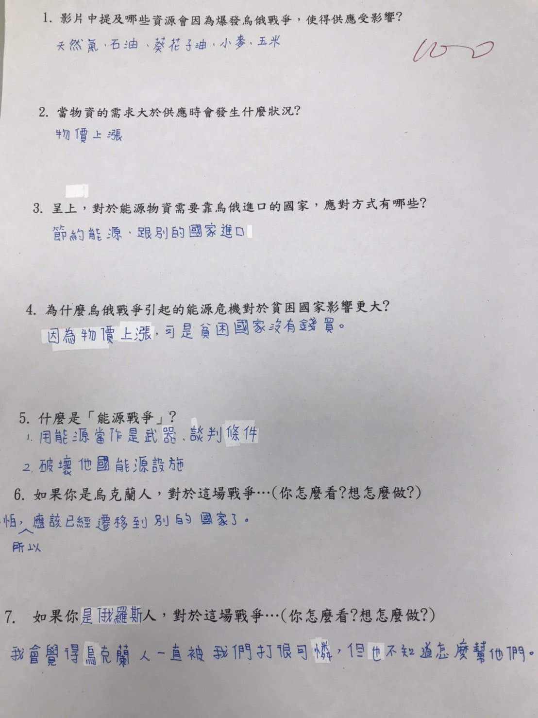
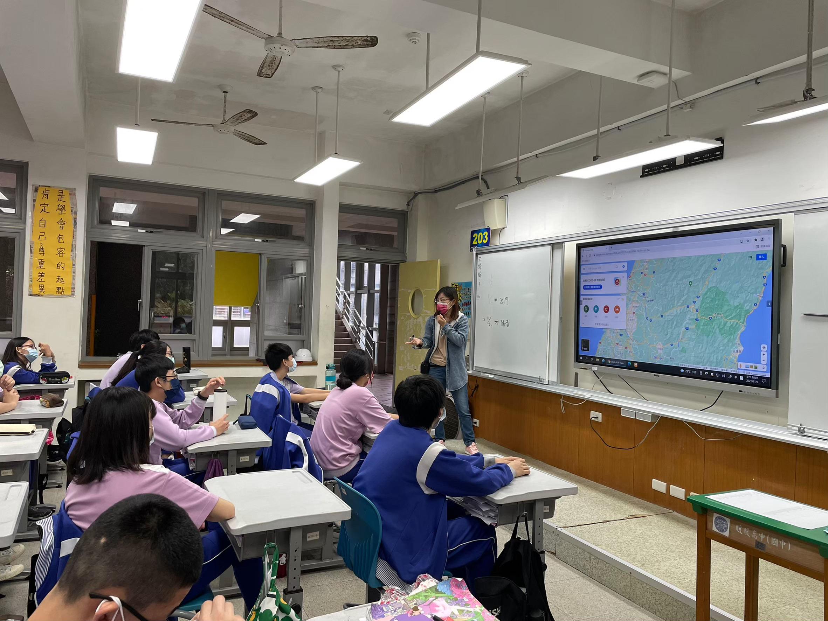
COMPULSORY EDUCATION ADVISORY GROUP HUMAN RIGHT
內容概述：帶同學反思戰爭之下帶來的種種影響。

老師以時事進行人權相關議題課程。

